新 书 推 荐

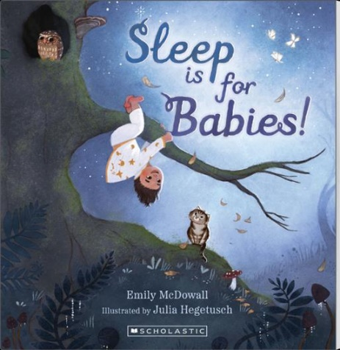
中文书名：《宝宝才要睡觉》
英文书名：sleep is for babies
作 者：Emily McDowall and Julia Hegetusch
出 版 社：Scholastic Australia
代理公司：ANA
页 数：32页
出版时间：2024年6月
代理地区：中国大陆、台湾
审读资料：电子稿
类 型：儿童故事绘本

内容简介：

宝宝才睡觉！
乔治想。对我来说不是！
要做的事太多了，要看的东西也太多了。

现在是乔治（George）的睡觉时间，可他不想睡觉。他偷偷溜到外面，一边探索，一边发现了许多动物，包括负鼠、猫头鹰和青蛙，并说服它们一起玩。但是，轮到乔治躲藏时，他把自己埋在一些树叶下，开始感到困倦……

。
本书卖点：

- 艾米莉·麦克道尔（Emily McDowall）写了一个可爱的夜间冒险故事，对小孩子很有吸引力。
- 茱莉亚-黑格图什 (Julia Hegetusch) 的迷人插图使故事生动活泼，让人联想到一个夜晚的世界。
- 完美的睡前故事书

作者简介：

艾米丽·麦克道尔（Emily McDowall）一直热爱阅读和写作。在艾米莉很小的时候，她的母亲就通过朗诵The Highwayman和The Tyger等经典诗歌培养她对文学的热爱。十几岁时，艾米莉成为青年作家学校的一员，接受格林·斯特兰奇（Glyn Strange）的指导。在经历了主要撰写大学论文、博客和工作报告的阶段后，母亲的身份激发了艾米莉重拾创作的热情。这是艾米莉的第一本书，她期待着把这本书读给她的小儿子听。

朱莉娅·海格图什（Julia Hegetusch）出生于新西兰，但大部分时间生活在德国，成长于一个艺术家家庭。她正式或非正式地学习过平面设计、摄影、抽象和具象艺术。在新冠期间，她发现自己对插图和叙事故事情有独钟。朱莉娅兼职从事儿童教育工作，这让她对儿童喜欢的故事有了更深入的了解。闲暇时，她喜欢在山间、森林或海滩散步。她目前与伴侣和女儿居住在莱文。

内文插画：

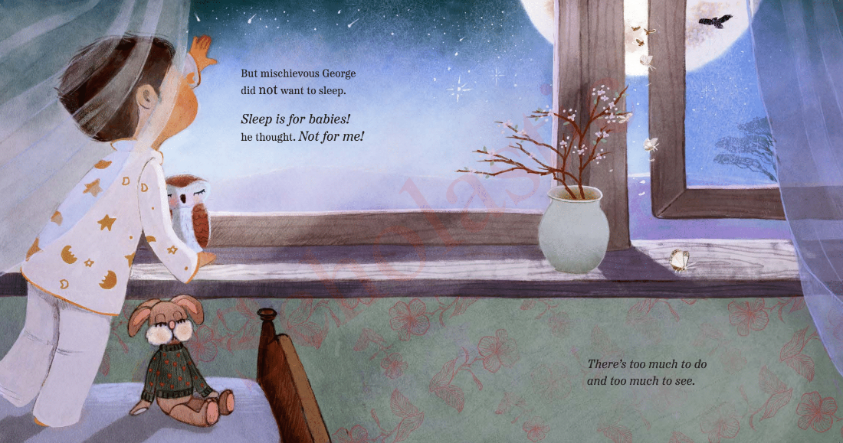
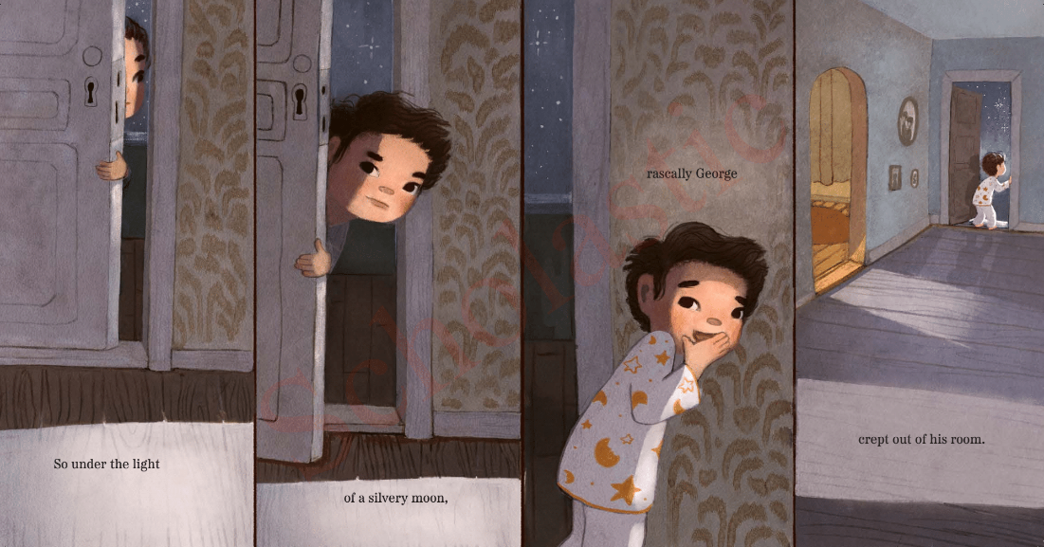
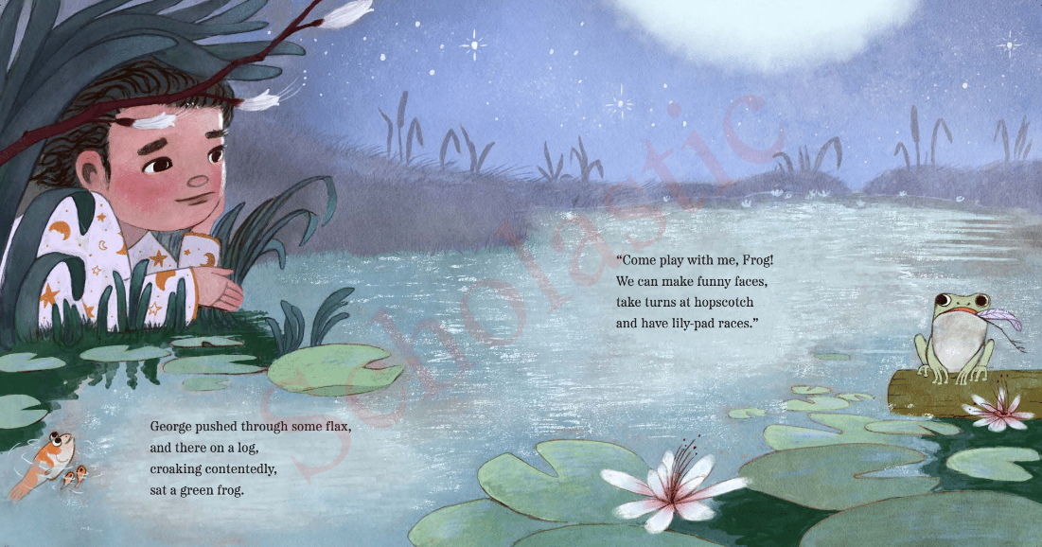

感谢您的阅读！
请将反馈信息发至：版权负责人
Email：Rights@nurnberg.com.cn
安德鲁·纳伯格联合国际有限公司北京代表处
北京市海淀区中关村大街甲59号中国人民大学文化大厦1705室, 邮编：100872
电话：010-82504106, 传真：010-82504200
公司网址：http://www.nurnberg.com.cn
书目下载：http://www.nurnberg.com.cn/booklist_zh/list.aspx
书讯浏览：http://www.nurnberg.com.cn/book/book.aspx
视频推荐：http://www.nurnberg.com.cn/video/video.aspx
豆瓣小站：http://site.douban.com/110577/
新浪微博：安德鲁纳伯格公司的微博_微博 (weibo.com)
微信订阅号：ANABJ2002

